

PROGRAMME D’ACCOMPAGNEMENT SANITAIRE ET SOCIAL DU PLAN VERT D’ANTANANARIVO

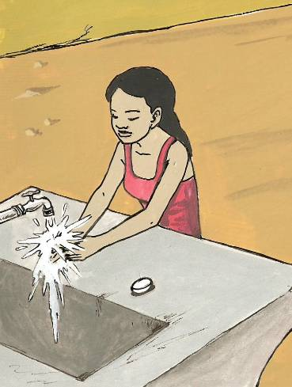
MANUEL DE SENSIBILISATION A L’HYGIÈNE




Ce guide a été rédigé sous la conduite du Docteur Loïc Monjour. Président de l’Organisme de Solidarité Internationale EAST (Eau, Agriculture et Santé en milieu Tropical). Enseignant universitaire en médecine tropicale et santé publique.

Avec la participation des partenaires suivants :

De Madagascar : Docteur RAZANAKOMBANA Allyre, Médecin du Bureau Municipal d’Hygiène d’Antananarivo (Madagascar), Monsieur RAKOTOMIRAHO Ndrema Anselme, Coordinateur IEC pour EAST Madagascar.

De France : Monsieur Xavier Gras. Chef de projet EAST à Antananarivo.

Et avec la collaboration de Mademoiselle Caroline Créton et de Monsieur Matthieu Rundstadler de EAST Vietnam.

Iconographie de Messieurs ALFIJO, père et fils, à Antananarivo.

préambule

Aucun censeur, prônant un développement durable pour l’Afrique, ne peut prédire ce qu’il en adviendra dans les cinquante prochaines années, notamment en matière de transformations de société, de conditions de vie, de progrès de la santé publique. Dès à présent, tout en demeurant en adéquation avec les objectifs officiels du MDG et du SMDD, il existe, pourtant, de réelles opportunités de faire bouger les choses. Et rapidement, si l’on se remémore et qu’on applique, avec discernement, certaines stratégies historiques. Celles éminentes, qui ont contribué, par le déclin des maladies infectieuses, au développement socio - économique de milliards d’habitants de la planète.

Ces stratégies se retrouvent affichées, notamment, dans les publications du “ Mouvement Hygiéniste ” du 19ème siècle. Et elles sont étayées par des lois et décrets relatifs à des questions aussi essentielles que : l’alimentation en eau potable, la collecte des eaux usées et des déchets solides, l’amélioration de l’habitat, de l’assainissement, de l’hygiène … Est né, ainsi, l’un des mouvements les plus puissant de réforme sanitaire et sociale. Et ses principes et objectifs sont, encore, ancrés dans la société occidentale moderne, comme s’ils avaient toujours existés.

Si l’on se réfère à l’Afrique, il apparaît, aussi, depuis quelques années, des flux de réformes sanitaires. Il en résulte, habituellement, l’installation d’ouvrages et d’équipes de qualité à même d’assurer l’accès à l’eau potable et à l’assainissement communautaire. Cependant, en matière de promotion de l’hygiène individuelle et collective, qui permet recul de la mortalité et allongement de l’espérance de vie spectaculaire, le bilan est des plus mitigé. Sans doute parce qu’il est perdu de vue que générer une hygiène, même élémentaire, réclame rupture avec des habitudes et pratiques archaïques héritées des temps anciens. Et que faire progresser l’hygiène, nécessite, aussi, des responsables vertueux, conscients de leur rôle social, en capacité d’ordonner et de faire appliquer les bonnes décisions. Qui sont, soit d’ordre méthodologique, quand elles concernent les formations, l’information et la sensibilisation sanitaire de la population. Qui sont techniques, quand il s’agit de privilégier, des ouvrages simples ou appropriés ou sophistiqués d’assainissement. Toutefois, il serait incomplet de résumer l’hygiène à ces quelques principes, interventions et bénéfices de construction. Changer les comportements nuisibles à la santé communautaire - par la répétition de messages pédagogiques, l’invitation à appliquer un règlement sanitaire et, en découlant, la mise en œuvre de bonnes pratiques - doit demeurer, plus que jamais, l’un des buts essentiels de l’hygiène publique en Afrique.

Ce n’est guère aisé. Bien que doté d’une bonne gouvernance et d’acteurs formés et compétents, un programme d’hygiène communautaire n’ira pas sans rencontrer des freins ou des blocages des bénéficiaires. Qui dépendent, en fait, de la culture populaire, souvent figée dans ses traditions, qui fait barrage aux méthodologies et pédagogies rationnelles d’hygiène. Car l’hygiène se veut, avant tout, éducation. Parfois considérée contraignante, quand elle balaie, sans réserves, fausses croyances et superstitions. Elle n’a, globalement, qu’un objectif, essentiel : enseigner les moyens, les règles de base et les gestes simples, souvent élémentaires, qui permettent de préserver et d’entretenir notre capital santé.

Dans cette perspective, les promoteurs de l’hygiène, depuis plus d’un siècle, adoptent une même démarche, à peine différente quels que soient les bénéficiaires, les zones géographiques, les Etats. Considérant que nombre de communautés demeure en marge de toute information sanitaire, notamment dans les pays pauvres, ils apportent - après création de groupes de communicants spécialisés et de guides d’éducation à la santé - des connaissances théoriques et pratiques à la population. Les plus utiles en matière d’hygiène et de prévention sanitaire. Sachant que, lentement, en environ un an, grâce à la répétition des messages pédagogiques, se trouveront intégrées les informations grand public, qui invitent à plus de confort domestique, à la prévention des maladies familières et à la salubrité de l’environnement quotidien

Toutefois, les promoteurs de l’hygiène sont conscients, également, que bon nombre d’humains ne sont pas toujours innocents de leurs problèmes d’insalubrité et de santé. Et pour les mobiliser, ils préconisent puis font, progressivement, appliquer des règlements sanitaires d’hygiène. Ils comportent une panoplie de conseils et nombre d’ordonnances contraignantes, non dénuées de sanctions, qui imposent une discipline, en matière d’hygiène individuelle et collective aux communautés.

Participant à cette stratégie classique de promotion de l’hygiène, les auteurs ont rédigé ce guide sanitaire à l’intention des écoles primaires. Les informations, présentées en quatre chapitres, sont à adresser, à plusieurs reprises, aux écoliers, tout au long de leur scolarité. Afin qu’ainsi, à l’âge adulte, ils conservent leurs connaissances, leurs comportements, leurs pratiques et leurs réflexes d’hygiène. Par ailleurs, ce guide peut convenir, aussi, à l’éducation/ sensibilisation à la santé des communautés. Parents et enfants, recevant les mêmes messages pédagogiques, pourront, alors, appliquer, de concert, les mêmes règles d’hygiène et de prévention sanitaire. Ensuite c’est, notamment, par la puissance de l’exemple, que se pourront diffuser, de porte à porte, dans les quartiers, les solutions opportunes de salubrité publique, dont résulte le confort, le bien être et la santé des communautés.

Docteur Loïc Monjour
Président de EAST

Mai 2008

SOMMAIRE

Présentation du document 7
1- PREFACE 7
2- OBJECTIFS 7
3- PRESENTATION DU MATERIEL PEDAGOGIQUE 7
4- UTILISATEURS 8
5- DESCRIPTION DE LA METHODE 8
6- REPARTITION DU TEMPS DE COURS 9
EPS 1. POURQUOI LES MICROBES SONT-ILS DANGEREUX ? 10
1. OBJECTIFS PEDAGOGIQUES 10
Finalité : Amener les enfants à décrire les microbes : leurs formes, leurs tailles, leur multiplication, comment ils pénètrent notre corps pour nous rendre malade. 160
2. DEROULEMENT DE LA LEÇON 10
Objectif 1 : Différencier une personne en bonne santé d’une personne malade 10
Objectif 2 : Connaître les dimensions des microbes 11
Objectif 3 : Comprendre comment les microbes provoquent des maladies 12
Objectif 4 : Décrire le mode de multiplication des microbes 14
3. EVALUATION 14
EPS 2. L’EAU POTABLE EN MILIEU URBAIN 16
1. OBJECTIFS PEDAGOGIQUES 16
Finalité : Comprendre la nécessité d’utiliser une eau potable au quotidien. 16
2. DEROULEMENT DE LA LECON 16
Objectif 1 : Définir le terme : eau potable et identifier ses sources 16
Objectif 2 : Déterminer les modes de pollution de l’eau et comment la protéger contre les souillures. 19
Objectif 3 : Connaître les maladies liées à l’eau souillée et leurs symptômes 22
3. EVALUATION 24
EPS 3. LE PERIL FECAL 25
1. OBJECTIFS PEDAGOGIQUES 25
Finalité : Comprendre le mode de transmission féco-oral des maladies diarrhéiques, d’origine infectieuse, et pour les prévenir décrire les comportements adéquats en matière d’hygiène publique.. 25
2. DEROULEMENT DE LA LECON 25
Objectif 1 : Faire prendre conscience de la notion de contagion en proposant un exemple : la maladie diarrhéique 25
Objectif 2 : Identifier les agents responsables et les vecteurs de transmission de la diarrhée. 29
Objectif 3 : Identifier les comportements qui aboutissent à la régression des cas de diarrhées endémiques 30
Objectif 4 : Promouvoir l’utilisation des WC pour améliorer l’hygiène, l’environnement et la santé dans les quartiers 33
3. EVALUATION 34

EPS 4. LES DECHETS URBAINS 35
1. OBJECTIFS PEDAGOGIQUES 36
Finalité : Prendre conscience des effets néfastes de la mauvaise gestion des déchets (ou ordures) et définir les meilleurs comportements pour y parer. 36
2. DEROULEMENT DE LA LECON 36
Objectif 1 : Connaître les différents types de déchets et identifier leurs origines. 36
Objectif 2 : Evoquer les nuisances et les risques divers liés à leur présence 37
Objectif 3 : Comprendre le système d’évacuation des déchets en milieu urbain 38
Objectif 4 :Citer les bons comportements facilitant la gestion de la collecte des ordures 39
3. EVALUATION 43
FICHE DES REPONSES AUX QUESTIONS DES EVALUATIONS 44

Présentation du document

1- PREFACE

Ce manuel de sensibilisation à l’hygiène développe une méthode réclamant la participation active des élèves. Il a déjà été utilisé, avec succès, dans de nombreux établissements scolaires, dans les pays d'Afrique de l'Ouest et du Sud Est asiatique.

Le contenu du manuel n'est pas immuable. Au cours de chaque projet socio - sanitaire mené au bénéfice des écoles, il est adapté en tenant compte des lois gouvernementales, du lieu géographique, du milieu culturel, des connaissances sanitaires des enfants, des priorités en matière d'hygiène et d'assainissement...

L’éducation sanitaire des jeunes générations constitue, aujourd’hui, une préoccupation importante à Madagascar. Il est impératif de faire régresser, à très court terme, l'incidence des pathologies infectieuses liées à l'eau insalubre et à la pollution de l'environnement. Sachant que la grande méconnaissance actuelle des risques infectieux permanents conduit à l'apparition de maladies incapacitantes, invalidantes ou mortelles, que la promotion de l'hygiène pourrait prévenir aisément.

2- OBJECTIFS

Ce manuel d’animation a pour objectif principal d'apporter aux enfants les connaissances sanitaires nécessaires à l'amélioration de leur confort mais, surtout, de leur santé. Ses messages doivent aboutir à la régression des comportements et des pratiques nuisibles des élèves en matière d'hygiène individuelle et collective. En fait, l'un des buts essentiels est de cristalliser leur attention sur des gestes d'hygiène concrets, qu'ils peuvent, facilement, reproduire et qu'ils reproduiront, par la suite, quotidiennement, en milieu scolaire et dans leurs familles.

Les élèves, ainsi formés, sont des "messagers sanitaires", des relais qui, au gré des rencontres, disséminent leurs connaissances théoriques et pratiques en hygiène à leur entourage, à leurs parents. Peu à peu apparaît, donc, une prise de conscience collective - renforcée par les campagnes de sensibilisation sanitaire dans les quartiers - de l'importance et l'intérêt de l'hygiène dans la vie quotidienne. Cette conscience acquise, le public éclairé, disparaissent, alors, progressivement les habitudes et les comportements nuisibles à la santé et le cortège des maladies inféodées à l'insalubrité.

3- PRESENTATION DU MATERIEL PEDAGOGIQUE

Le matériel nécessaire aux cours d’éducation sanitaire se compose de trois éléments :

• Les images représentant des gestes simples de la vie quotidienne en matière d'hygiène individuelle et collective. Elles illustrent le contenu des cours.
• Le Manuel de Sensibilisation à l’Hygiène sert de support à l'enseignement. Il est le guide de l'enseignant lors des sessions d’éducation sanitaire.

Tout cours de sensibilisation à l’hygiène comporte l'utilisation d’images, soit isolées, soit alignées sur un tableau ou un fil.

4- UTILISATEURS

Le manuel est destiné aux enseignants. Il est un support pédagogique très utile, qui leur permet de préparer et de donner des cours d'éducation/ sensibilisation à l’hygiène, simples, clairs et précis en usant, évidemment, des images de sensibilisation. Ce manuel est composé de chapitres, suite logique de connaissances sanitaires à enseigner.

La méthode d'enseignement est interactive comportant des jeux de questions / réponses, après l'exposition des images, entre enseignants et élèves.

5- DESCRIPTION DE LA METHODE

Le cours d'éducation à l'hygiène est, souvent, une découverte pour les élèves. La méthode de participation interactive, également. Le dynamisme des enseignants et la forte mobilisation des enfants sont des atouts très importants pour la réussite du cycle de cours d'éducation. .

Avant de commencer la leçon, l’enseignant annonce le chapitre à aborder et pose quelques questions d’éveil aux élèves. En effet, il est nécessaire de leur laisser un temps de réflexion avant d'engager la session. Afin, déjà, d'esquisser quelques solutions au problème posé. Peu importe les réponses, ces questions ne servent qu’à attirer l’attention des enfants sur le thème à débattre. Il est conseillé à l’enseignant de retenir les réponses formulées, au cours de ce premier exercice, pour mieux orienter ses conseils au cours de la leçon pédagogique.

Tout au long de l'enseignement, les images appropriées, concernant le thème proposé, sont affichées. Elles sont disposées une à une et placées dans un ordre précis. Inhabituelles pour les élèves, elles les entraînent à répondre aux questions de l'enseignant. Dans ce jeu de questions/réponses, les plus justes sont retenues à l'unanimité. Les images doivent rester à leur place, sur le tableau, jusqu’au terme de la leçon.

A la fin de chaque séance d'éducation sanitaire, un résumé des connaissances acquises doit être établi et ajusté par l’enseignant, en cas de problèmes de mal compréhension. On doit, aussi, récapituler au tableau toutes les bonnes réponses et lister chaque mot nouveau inconnu des élèves.

Les résumés peuvent être dictés dans les classes de T4 et T5 de l’école primaire, car tous les élèves savent écrire. Pour la classe de T3, c’est à l’enseignant de choisir la solution la meilleure : soit dicter, soit écrire au tableau, lentement, pour bien faire retenir les informations. A la fin de chaque chapitre, un test d’évaluation des acquis, lors de l'enseignement, est à proposer. Il comporte un ensemble de questions essentielles pour juger des nouvelles connaissances sanitaires des élèves.

6- REPARTITION DU TEMPS DE COURS

Cet enseignement d’éducation sanitaire est destiné aux écoliers des classes : T3, T4 et T5 d'une école primaire. Il est dispensé en quatre cours d'une durée de 45 minutes chacun.

Chaque cours contient un chapitre divisé en sous chapitres ou objectifs. Une session d'éducation sanitaire commence par un bref rappel des informations délivrées lors de la session précédente.

EPS 1. POURQUOI LES MICROBES SONT-ILS DANGEREUX ?

1. OBJECTIFS PEDAGOGIQUES

Finalité : Amener les enfants à décrire les microbes : leurs formes, leurs tailles, leur multiplication, comment ils pénètrent notre corps pour nous rendre malade.

Objectif 1 : Différencier une personne en bonne santé d’une personne malade.
Objectif 2 : Connaître les dimensions des microbes.
Objectif 3 : Comprendre comment les microbes provoquent des maladies.
Objectif 4 : Décrire le mode de multiplication des microbes.

2. DEROULEMENT DE LA LEÇON

Questions d’éveil :

Avez-vous déjà entendu parlé de microbes?
Quelles maladies sont fréquemment rencontrées à l’école ou dans votre Fokontany ?
Quelles personnes deviennent malades et pourquoi ?
Pouvez-vous citer des maladies liées à la consommation d'eau sale, aux excréta et aux déchets ?
Connaissez- vous les causes et les agents responsables des maladies ?

Objectif 1 : Différencier une personne en bonne santé d’une personne malade

Former deux colonnes pour placer les réponses pour chaque catégorie :

Question | Réponses | Dessins
Comment distingue-t-on une personne en bonne santé d’une personne malade ? | La personne en bonne santé :  - Elle est robuste.  - Elle peut travailler. | Dessin 1a
 | La personne malade :  - Elle est, souvent, chétive.  - Elle demeure couchée.  - Elle est fatiguée. | Dessin 1b

DESSINS
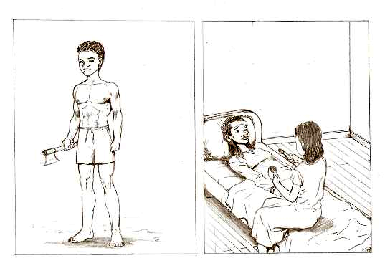
Dessins 1a et 1b

Objectif 2 : Connaître les dimensions des microbes

Pour introduire, on peut poser la question : qui a déjà observé de microbes ?

Question | Réponses | Dessins
Comment faire pour observer un tout petit insecte ? | On utilise une loupe. | Dessin 2
Est-ce qu’un microbe s’observe à la loupe ? | Non
Avec quel appareil peut-on le voir ? | Un microscope | Dessin 3a
Et qui utilise cet appareil ? | Le laborantin | Dessin 3b

Résumé :
Un microbe est invisible à l’œil nu. Pour le voir, le laborantin utilise un microscope. C’est un outil qui contient plusieurs loupes grossissantes superposées.

DESSINS

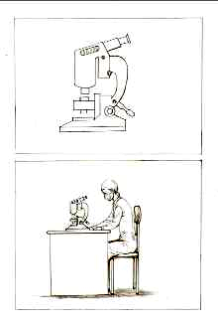

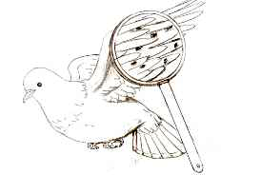
Dessin 2

Dessins 3a et 3b

Objectif 3 : Comprendre comment les microbes provoquent des maladies

Nous avons vu que les microbes sont de très petite taille et nous savons qu’ils peuvent nous rendre malades. Voyons, maintenant, comment !

Question | Réponses | Dessins
Cet enfant, c’est une fille ou un garçon ? | Une fille | Dessin 4a
Et celui-ci ? | Un garçon | Dessin 4b
Par où et comment les microbes pénètrent-ils dans leurs corps ? | Par les yeux, étant contenus dans la poussière.  Par la bouche, avec la nourriture et l’eau sale.  Par le nez, étant présents dans l’air et la poussière.  Par la peau au contact de l’eau polluée.  Par les plaies souillées de poussière ou lavées avec de l’eau sale.  Par le sexe, notamment au cours des relations sexuelles. | Dessin 5

Dessiner des flèches au fur et à mesure des réponses sur les voies de pénétration des microbes dans l’organisme humain.

Une fois dans notre corps, les microbes se logent dans les parties qui leur semblent les plus favorables à leur développement.

Question | Réponses | Dessins
Que représente ce dessin ? | Le corps humain | Dessin 6
Que distingue-t-on dans notre corps ? | Divers organes (poumons, rate, foie, etc…) | Dessin 6

En guise de récapitulatif, il est posé les questions suivantes :

Question | Réponse
Donc les microbes pénètrent dans notre corps ? | Oui
Et ils sont responsables de maladies ? | Oui
Existe-t-il plusieurs maladies différentes ? | Oui
Donc les microbes sont différents entre eux ? | Oui
Ainsi, à chaque maladie, son microbe particulier ? | Oui
Résumé :
Les microbes entrent dans notre corps par les orifices naturels, c'est-à-dire les yeux, la bouche, le nez, le sexe et aussi par la peau et les plaies. Ils vont s’installer dans les organes de notre corps et provoquer des maladies dites infectieuses.

DESSINS

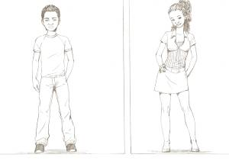

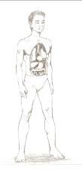

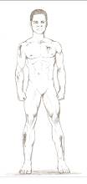
Dessins 4a et 4b
Dessins 4 a,b
Dessin 6
Dessin 5

Objectif 4 : Décrire le mode de multiplication des microbes

Questions d’éveil :

Que détermine un microbe dans l’organisme ?
Comment se multiplie-t-il ?

Les enfants connaissent parfois la réponse, il s’agit toutefois d’introduire le concept.

Questions | Réponses | Dessins
Qu’est ce que l’on distingue ici ? | Un microbe, vu au microscope. | Dessin 7
Que fait-il ? | Il grossit puis se divise en deux. | Dessin 7
Que vont faire, ensuite, les 2 microbes ? | Ils vont se diviser. | Dessin 7
Combien sont-ils maintenant ? | Quatre | Dessin 7
Et ensuite ? | Huit | Dessin 7
Et après ? | Seize | Dessin 7

Résumé :
Au cours d'une infection, les microbes se multiplient rapidement. Chacun se divise en deux pour donner deux microbes, qui eux même se divisent en deux pour en donner quatre et ainsi de suite : quatre → huit; huit → seize...

Et l'on aboutit, ainsi, en un peu de temps, à la présence de millions de microbes dans notre corps. C’est, notamment, par ce mécanisme rapide de multiplication et leur très grand nombre au coeur de notre organisme, que les microbes, bien que très petits, sont responsables de nombreuses maladies

3. EVALUATION

- Quels sont les organismes à l’origine d’un grand nombre de maladies ?
- De quelle taille sont les microbes ?
- Peut-on les voir à l’œil nu ?
- Comment faire pour les observer ?
- Comment pénètrent-ils dans notre corps ?
- Ils sont petits et pourtant, ils nous rendent malades ? Pourquoi ?
- Comment se multiplient ils ?

Dessins

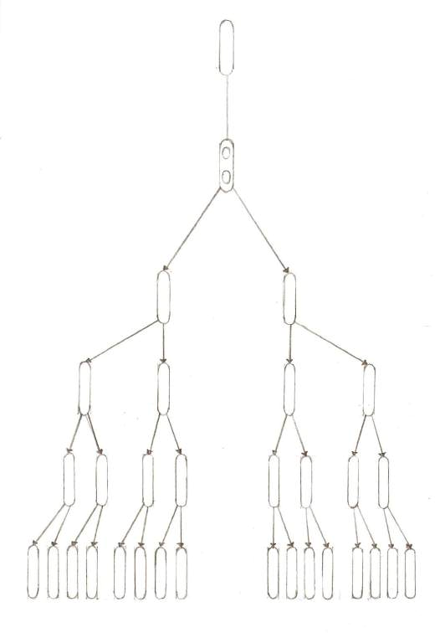
Dessin 7

EPS 2. L’EAU POTABLE EN MILIEU URBAIN

1. OBJECTIFS PEDAGOGIQUES

Finalité : Comprendre la nécessité d’utiliser une eau potable au quotidien.

Objectif 1 : Définir le terme : eau potable et identifier ses sources.
Objectif 2 : Déterminer les modes de pollution de l’eau et comment la protéger contre les souillures.
Objectif 3 : Connaître les maladies liées l’eau souillée et leurs symptômes.

2. DEROULEMENT DE LA LECON

Ce chapitre comporte beaucoup de notions nouvelles. Par conséquent, il est peut-être nécessaire de le réaliser en deux sessions surtout pour les élèves de T3.

Questions d’éveil :

A quoi vous sert l’eau ?
(Souligner les différences entre boire et manger : les besoins, les quantités, les utilisations)
Utilisez-vous la même eau pour la boisson et pour les autres activités ?

Objectif 1 : Définir le terme : eau potable et identifier ses sources.

Questions | Réponses | Dessins
Qu’est-ce qu’une eau potable ? | C’est une eau propre, qui ne rend pas malade quand on l’utilise. | Dessin 8
Où trouvez-vous de l’eau ? | Au puits, à la borne fontaine, au robinet. | Dessins 9, 10 et 11
Où encore ? | Sur les toits (eau de pluie) | Dessin 12
Toutes ces eaux sont-elles potables ? | Non, seules les eaux de la borne fontaine et du robinet le sont.
Comment savoir si une eau est potable ? | Elle doit provenir d’un point d’eau contrôlé par des analyses bactériologiques.
Une eau potable est-elle propre ? | Oui
Est-ce qu’une eau propre est toujours potable ? | Non, elle peut parfois contenir des impuretés invisibles : les microbes.

Questions | Réponses | Dessins
Les points d’eau sont-ils près ou loin des habitations ? | Cela dépend des lieux de résidence.
Qui va chercher l’eau de consommation familiale ? | Les enfants  La maman  Le porteur d’eau | Dessin 13
Quel récipient peut-il servir à transporter l’eau? | Le seau, le jerrycan, le bidon. | Dessin 14
Ces eaux sont-elles propres ? | Oui
Ces eaux sont-elles potables ? | Oui, si elles viennent de la borne fontaine ou du robinet et qu’elles sont protégées lors de leurs transport et stockage.  Toutes les eaux doivent faire l’objet d’analyses régulières, surtout celles des puits ouverts ou fermés.
Que doit-on faire, sinon, pour rendre une eau potable ? | La faire bouillir.  Lui ajouter du Sûr’eau. | Dessins 15 /16

Les dessins sont à présent tous en évidence. Il faut, à nouveau, le regarder pour réaliser un bilan d’ensemble.
Résumé :
L’eau potable est une eau saine et sans risque pour la santé. En ville, on la trouve au niveau des bornes fontaines, des robinets individuels et des puits contrôlés.
Une eau de puits propre peut devenir potable après ébullition ou addition de Sûr’eau.

DESSINS
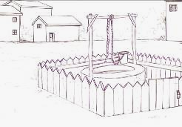
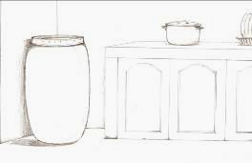
Dessin 8
Dessin 9

DESSINS
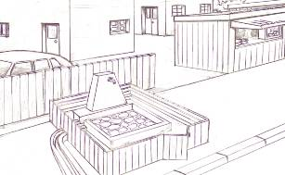
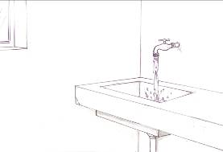
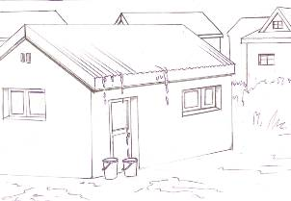
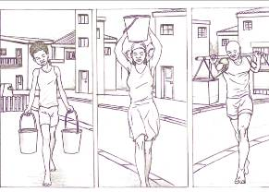
Dessin 10
Dessin 11
Dessin 13
Dessin 12
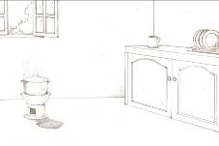
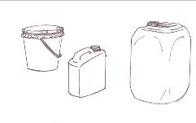

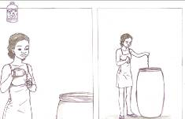
Dessin 14
Dessin 15
Dessin 16

Objectif 2 : Déterminer les modes de pollution de l’eau et comment la protéger contre les souillures.

Il convient tout d’abord de lister l’ensemble des étapes jalonnant l’utilisation de l’eau, afin d’identifier les principaux facteurs menaces de pollution.

Questions | Réponses | Dessins
Quelles différences peut-on observer entre ces deux points d’eau ? | Le puits est sans protection; il n'est pas fermé; le seau traîne à terre dans la boue et les déchets animaux; il va sans cesse contaminer l'eau du puits  La borne fontaine distribue une eau surveillée et, de plus, elle est protégée par un périmètre dit de protection. | Dessin 17
Que remarquez-vous autour du point d’eau ? | Un homme y fait sa toilette et un chien urine et va déféquer au niveau du bac des eaux résiduelles. | Dessins 18,19
Est-ce normal ? Est-ce autorisé ? | Non, c’est interdit.
Que peut-il en découler ? | L’insalubrité du point d’eau et par suite, la contamination de l’eau dans les seaux. | Dessin 20
Quels récipients utilise-t-on pour aller chercher l’eau ? | Des seaux, des bidons  Des jerrycans  Des dabas (porteurs d’eau) | Dessin 14
Ces récipients sont-ils toujours propres et protégés contre les souillures ? | Non
Et l’eau que l’on met dedans ne risque-t-elle pas de recevoir des éclaboussures ou des poussières ? | Si
Ainsi, l’eau, dont l'on remplit les récipients, risque de se polluer par les microbes ? | Oui
L’eau que l’on ramène à la maison est-elle alors toujours potable ? | Non
Où conservez-vous l’eau de boisson ? | Dans un réservoir  Dans des seaux | Dessin 21
Sont-ils propres ? | Oui
Quelle est votre recette ? | Les laver avec du savon et les rincer à l’eau potable.

Questions | Réponses | Dessins
Comment délivrez- vous l’eau de boisson, du seau ou du réservoir, à la maison ? | On la puise. | Dessin 21
Avec quoi ? | Un gobelet
Vous lavez-vous toujours les mains avant de puiser l’eau? | Oui
Toujours ? | Non
Que se passe-t-il si vous mettez vos mains sales dans l’eau ? | On la salie. Vous nous avez dit que nos mains sont des nids de microbes.

En guise de récapitulatif, amener les enfants à formuler comment l’eau potable peut être souillée.

Nous venons de lister ce qui peut altérer la bonne qualité de l'eau, au niveau de la borne fontaine, durant son transport jusqu’au foyer et lors de son stockage. A présent, nous allons formuler des recommandations à suivre si l'on veut éviter de nombreuses occasions de pollution hydrique.

La démarche sera de demander aux enfants de citer les problèmes évoqués ci dessus et de tenter d'y apporter des solutions.

L’enseignant peut introduire au cours de ce questionnaire d'autres questions, qui n’étaient pas abordées précédemment, et ceci pour enrichir la session.

Questions | Réponses | Dessins
Quels équipements permettent d’éviter la présence de boues autour du point d’eau ? | Une dalle en ciment.  Une rigole d’évacuation. | Dessins 9, 10
Comment peut-on éviter la présence d’animaux près du point d’eau ? | En les enfermant dans des enclos.  En le clôturant. | Dessins 9, 10
Comment peut-on protéger l’eau contre les souillures lors de son transport ? | En plaçant un couvercle sur le seau ou en fermant, par un bouchon, le bidon. | Dessin 14
Comment peut-on préserver, à la maison, la potabilité de l’eau stockée ? | En couvrant le seau ou le réservoir avec un couvercle.  En utilisant un zinga propre  En se nettoyant bien les mains, avec de l’eau et du savon, avant de se servir de l’eau domestique. | Dessin 21
Comment assurer la propreté des récipients de transport et de stockage ? | Avec de l’eau propre et du Sûr’eau.

Résumé :
L’eau peut être souillée à la borne fontaine ou lors de son transport et son stockage. Souillée, donc polluée, l’eau n’est plus potable.

Pour éviter sa contamination, il faut maintenir les points d’eau propres en y assurant l’évacuation des eaux usées résiduelles mais, aussi, en empêchant, par des clôtures, les animaux d’y accéder. Il faut utiliser des récipients propres, munis de couvercles, pour quérir l'eau à la borne fontaine.

A la maison, des gestes simples : un couvercle protège des pollutions ambiantes l'eau des seaux ou autres récipients; on la puise, notamment pour la boisson, avec un gobelet propre et, surtout, après s’être lavé les mains avec de l'eau et du savon. Enfin, il est nécessaire de nettoyer, régulièrement, avec du Sûr’eau, seaux, jerricans, bidons, qui servent au transport et au stockage de l'eau à domicile.

DESSINS

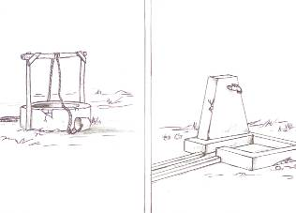

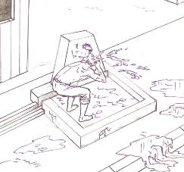
Dessin 17

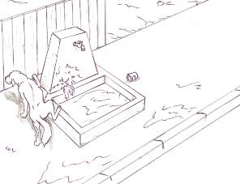
Dessin 17
Dessin 18

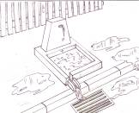

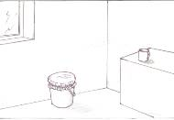

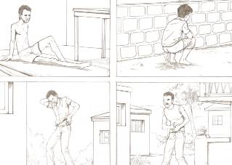

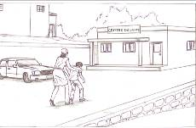
Dessin 19
Dessin 20
Dessin 21
Dessin 22
Dessin 23

Objectif 3 : Connaître les maladies liées à l’eau souillée et leur symptômes

Voyons maintenant les conséquences sanitaires de la consommation d’une eau insalubre :

Questions | Réponses | Dessins
Si l’on boit de l’eau non potable, que se passe-t-il ? | Bien souvent l’on tombe malade.
Quelles principales maladies peu-on contracter et quels sont leurs symptômes ? | Les gastroentérites → des maux de ventre et des diarrhées  La poliomyélite → des paralysies multiples  Le choléra → de très abondantes et fréquentes diarrhées, des vomissements, un amaigrissement  La typhoïde → de la fièvre, un état de stupeur, des troubles digestifs  Parasitoses → démangeaisons  L’hépatite A → la jaunisse | Dessin 22
Il n’est jamais bon d’être malade ! | Non
Pourquoi ? | On ne peut pas travailler.  On ne peut pas aller à l’école.  On peut en mourir.
Que doit-on faire lorsqu’on est malade ? | Ce rendre au centre de santé pour s’y faire soigner. | Dessin 23
Alors, que me conseillez vous comme mesure de prévention contre ces maladies ? | Boire une eau toujours potable.

En fin de session, sont alignées les images représentant les différentes pathologies. L'on demande aux enfants de les identifier en énonçant quelques symptômes.
Résumé :
L'eau de boisson, polluée par différents agents pathogènes, est responsable de nombreuses maladies humaines : gastroentérites, poliomyélite, choléra, fièvre typhoïde, parasitoses, hépatite A....

Ces infections affaiblissent notre organisme et certaines sont très graves empêchant les élèves de fréquenter l'école et les hommes de travailler. En particulier, poliomyélite, choléra, fièvre typhoïde, sont des maladies invalidantes, voire mortelles pour les enfants et les adultes. L'une des meilleures mesures pour les éviter est de boire une eau de qualité, toujours potable.

3. EVALUATION

    - Où peut-on trouver de l’eau potable ?
    - Une eau propre est-elle toujours potable ?
    - L'eau saine d'une borne fontaine peut se polluer. Comment ? (4 réponses)
    - Quelles sont les mesures à adopter pour conserver la potabilité d’une eau ?
    - Citer trois maladies liées à la consommation d’une eau souillée.

EPS 3. LE PERIL FECAL

1. OBJECTIFS PEDAGOGIQUES

Finalité : Comprendre le mode de transmission féco-oral des maladies diarrhéiques, d’origine infectieuse, et pour les prévenir décrire les comportements adéquats en matière d’hygiène publique.

Objectif 1 : Faire prendre conscience de la notion de contagion en proposant un exemple : la maladie diarrhéique.
Objectif 2 : Identifier les agents responsables et les vecteurs de transmission de la diarrhée.
Objectif 3 : Identifier les comportements, qui aboutissent à la régression des cas de diarrhées endémiques
Objectif 4 : Promouvoir l'utilisation des W.C. pour améliorer l’hygiène, l’environnement et la santé dans les quartiers

2. DEROULEMENT DE LA LECON

Après les questions d’éveil, développer une leçon, qui va se présenter comme un petit conte. En résumé, un enfant diarrhéique va, par son comportement, transmettre, sans le savoir, sa maladie à son entourage. Les élèves doivent réfléchir et préciser comment l’entourage a été contaminé. Divers moyens de transmission de la diarrhée sont, dès lors, identifiés et l'assemblée devra proposer des solutions pour éviter la propagation de la maladie.

Questions d’éveil :

Etes vous sujet à des diarrhées ?
Avez-vous remarqué que plusieurs personnes de votre entourage peuvent présenter, dans la même journée, des crises de diarrhée ? Avez-vous un WC à votre domicile ?

Objectif 1 : Faire prendre conscience de la notion contagion en proposant un exemple : la maladie diarrhéique

A l’aide des dessins, les élèves vont commenter l'histoire, qui leur est présentée.

Questions | Réponses | Dessins
Que fait Koto dans le champ de Liva ? | Il défèque | Dessin 24a
Comment sont ses selles ? | Il s’aperçoit qu’elles sont liquides | Dessin 24a
Est-il malade ? | Oui, il présente des crises de diarrhées
Quelques minutes plus tard, Liva entre dans son champ pour .. ? | Le bêcher et arroser les légumes | Dessin 24b, c
Que se passe-t-il à présent ? | Il met les carottes dans une cuvette ! Oui, il en mange une, peut être souillée par les selles de Koto | Dessin 24d

Koto, après avoir déféqué, rencontre Liva sur le chemin du village.

Questions | Réponses | Dessins
Que fait Koto ? | Il le salue et de ses mains souillées, de quelques gouttes de diarrhée, lui serre main droite et main gauche. | Dessin 25

Liva avise, alors, son camarade qu'il a rencontré sa mère. Elle demande à Koto de se rendre chez sa tante, qui prend en garde, chaque jour, sa petite soeur Vero. Koto doit la ramener, au plus vite, à la maison. Bientôt, il lui donne la main pour la conduire à sa maman.

Questions | Réponses | Dessins
Et que va faire Vero dès son arrivée dans sa chambre ? | Elle va sucer son pouce. | Dessins 26a, b

Pendant ce temps, Liva se rend à son domicile en courant. Il a soif et à peine arrivé dans la cuisine, il saisit un gobelet et l'enfonce de sa main droite dans l'eau de la réserve.

Questions | Réponses | Dessins
Que fait Liva ? | Il boit une eau, qu'il a souillée de sa main sale | Dessin 27a

Sa maman arrive de son travail et récupère le gobelet pour se désaltérer.

Questions | Réponses | Dessins
Que fait elle ? | Elle boit, sans le savoir, l'eau souillée, par la main de Liva, avant de préparer le repas | Dessin 27b
Il est prêt, à présent, et attire des insectes ? | Oui, des mouches
Quels sont les lieux habituels d'alimentation des mouches? | Les endroits les plus sales, notamment les tas d'ordures et les matières fécales des adultes ou des enfants, renfermant des milliards de microbes.
Les mouches peuvent-elles nous contaminer ? | Oui, quand elles déposent les microbes sur notre alimentation avant ou pendant nos repas. | Dessin 28a
Que peut-il arriver à Héry, le frère de Liva, qui consomme ce plat pollué par les mouches ? | Il est en grand danger de tomber malade et de présenter, dans quelques heures ou quelques jours, des crises diarrhéiques. | Dessin 28b

Les dessins 29 a, b, c,d schématisent le bilan d'une contamination féco - orale à partir des selles d'un enfant diarrhéique. La contagion est rapide inter - enfants, par des gestes simples, anodins ou par l'intermédiaire des mouches. Les dessins représentent, successivement, Nirina, Liva, Vero et Hery qui, tous, ont contracté une maladie diarrhéique. Les images sont appliquées, l’une après l’autre, sur le tableau. Et, pour chacune d'entre elles, les mêmes questions sont posées.

Exemple :

Questions | Réponses | Dessins
Quel est le prénom de cet enfant ? | Nirina | Dessin 29a
Que fait-il ? | Il défèque.
Quel est l’aspect de ses selles ? | Elles sont liquides
A votre avis, est-il malade ? | Oui, il est atteint d'une maladie diarrhéique
Pourtant il était hier en bonne santé ? | Oui

Répéter les mêmes questions pour les dessins N° 29b (Liva), 29c (Véro), 29d (Hery), chaque sujet étant reconnu par les couleurs de ses vêtements

Résumé :
Lorsqu'un enfant est atteint d'une maladie diarrhéique, les enfants de son entourage présentent, souvent, un peu plus tard, des diarrhées à leur tour.

La contamination résulte, avant tout, d'une mauvaise hygiène individuelle et collective ( ex : absence de lavage des mains, défécation de tous dans la nature ) ou de la pollution des aliments par les mouches.

DESSINS
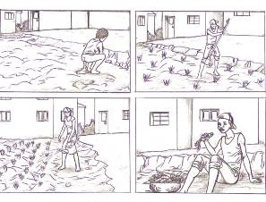
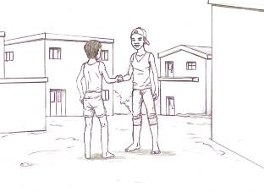

Dessins 24a,b,c,d
Dessin 25
Dessins 24 a,b,c,d
Dessins 26a,b
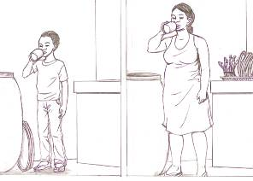
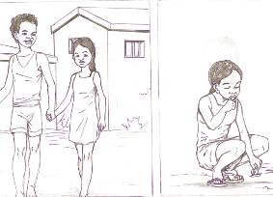
Dessins 26a,b
Dessins 27a,b
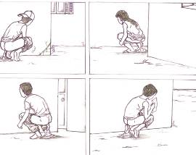
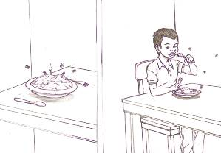
Dessins 29 a,b,c,d
Dessins 28a,b

Objectif 2 : Identifier les agents responsables et les vecteurs de transmission de la diarrhée.

Nous sommes au début d'une petite épidémie. Une grappe d'enfants, hier, en bonne santé, présente, aujourd'hui, des manifestations diarrhéiques.

Il s’agit de mener une enquête sur les causes et les intermédiaires jouant un rôle primordial dans le cycle d'infection. Le but est de faire comprendre comment tous ces enfants ont pu développer, aussi rapidement, une maladie diarrhéique et pourquoi ?

Les questions à poser sont les suivantes :

Questions | Réponses
A votre avis, quelle est la cause de ces diarrhées ? | Les microbes
Peut-on les voir ? | Non, seulement au microscope
Toute personne peut donc transporter des microbes sans le savoir ? | Oui
Qui était le premier enfant à présenter une diarrhée ? | Koto
Koto était donc infecté par des microbes ? | Oui
Une partie se trouvait dans ses selles ? | Oui, dans ses selles liquides
Comment a été contaminé Nirina ? | En serrant les mains de Koto
Qu’a-t-il fait ensuite ? | Arrivé à la maison, il a saisi un gobelet et l'a plongé, de sa main sale, dans la réserve d'eau
Ainsi l'eau s'est trouvée souillée par des microbes ? | Oui
La mère de Liva, qui l'a consommée va, donc, se trouver malade ? | Elle va, sans doute, présenter des diarrhées.
Et comment a été contaminée Vero ? | En tenant la main de Koto, puis en  suçant son pouce.
Et Hery ? | Lui, c'est en mangeant le plat contaminé par des mouches.
Pourquoi ? | Parce qu'elles ingèrent et transmettent les microbes, contenus dans les déchets ou les matières fécales, jusqu'à nos aliments
C’est donc cette mouche qui a contaminé Hery | Oui
Et Liva est-il, aussi, malade ? | Oui
Pourtant il n'a pas serré la main de Koto ? | Non
Alors, comment les microbes de la diarrhée ont-ils pu le contaminer ? | Le responsable est Koto, malade, qui a déféqué dans son champ.

Questions | Réponses
Que s'est-il passé ? | Ses selles liquides se sont répandues sur le sol; elles ont été transportées par l'eau d'arrosage sur les carottes.
Et, malheureusement, sans le savoir, Nirina en a grignoté plusieurs, souillées par la diarrhée de Koto ? | Oui, deux ou trois
Il a donc été infecté par des microbes ? | Oui, des microbes à l'origine des maladies diarrhéiques.
Résumé :
Les microbes, responsables de diarrhées aigües ou chroniques, sont, généralement, disséminés par les mains sales, les eaux ou les aliments souillés par les excréta de personnes malades. Les mouches jouent, aussi, un rôle important dans le portage et la transmission - des matières fécales jusqu'à notre alimentation - des microbes d'origine diarrhéique.

Objectif 3 : Identifier les comportements, qui aboutissent à la régression des cas de diarrhées endémiques

Il s'agit, donc, d'une petite épidémie de diarrhées, dont on connaît les responsables et intervenants. Comment éviter ces infections diarrhéiques ? Quelles sont les mesures préventives à privilégier pour arrêter leur extension ?

Pour répondre à ces questions, il faut laisser un temps de réflexion aux enfants. Leur demander de rappeler comment sont générées les diverses contaminations avant de proposer ce qu’il convient de faire.

Questions | Réponses | Dessins
Où Koto aurait dû aller déféquer ? | Aux WC | Dessin 30
Dans ce cas, quel enfant n’aurait pas été infecté ? | Nirina
Que doit on faire à la sortie des WC ? | Se laver les mains à l'eau et au savon | Dessin 31
Ainsi, dans notre histoire, d'autres acteurs n'auraient pas été contaminés ? | Oui, Liva et Vero
Quel geste devait effectuer Liva avant de boire ? | Se laver les mains.

Questions | Réponses | Dessins
Pourquoi ? | Pour éviter de souiller, en puisant dans la réserve, l'eau de boisson par ses mains sales
Dès lors qui n’aurait pas été contaminé ? | Liva, lui-même, et sa maman
Que peut-on faire pour éviter la présence de mouches pendant les repas ? | Couvrir les plats contenant des aliments | Dessin 32
Les mouches étant très attirées par les matières fécales contenues dans les WC, comment s'en protéger ? | Les laver régulièrement et placer un couvercle sur le trou de défécation après chaque utilisation. | Dessins 33, 34
Et Liva, qu’aurait dû prévoir Liva avant de manger ses carottes ? | Les laver | Dessin 35
Avec quoi ? | Avec de l’eau propre, désinfectée par du Sûr’eau (chloration).
Résumé :
Pour empêcher de transmettre la diarrhée, il faut utiliser les WC. Il faut nettoyer les WC après chaque utilisation, puis se laver les mains.
Pour éviter les insectes, comme les mouches et les cafards qui transportent les microbes de la diarrhée, il faut garder les endroits propres et couvrir les plats.
Enfin, il faut bien nettoyer et désinfecter les fruits et légumes avant de les consommer.

DESSINS
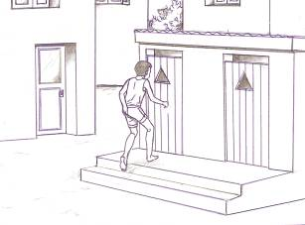
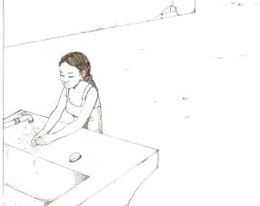
Dessin 30

Dessin 31

Dessin 30

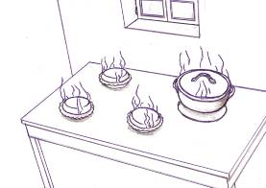
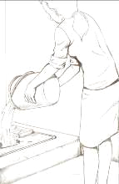
Dessin 33

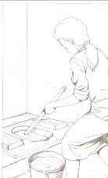
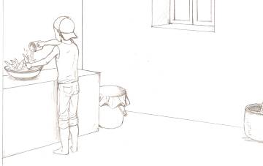
Dessin 34

Dessin 35

Dessin 32

Objectif 4 : Promouvoir l'utilisation des W.C pour améliorer l’hygiène, l’environnement et la santé dans les quartiers

Questions | Réponses | Dessins
Plusieurs personnes de votre entourage ne disposent pas de WC ? | Oui
Dans ce cas, où éliminent-elles leurs selles ? | Dans les ruelles ou les canaux d’eaux usées, autour des habitations.  Dans les bacs à ordures | Dessin 36
Ces pratiques entraînent-elles de graves problèmes d'hygiène ? | Oui, elles entretiennent une pollution microbienne permanente de l'environnement  Il en résulte, aussi, les mauvaises odeurs d'excréta  De plus, cette dissémination des selles favorise la pullulation des insectes
Quelles en sont les principales conséquences ? | Principalement, la pollution microbienne des sols et des eaux de surface à l'origine de maladies infectieuses
Les ménages sans WC connaissent-ils des problèmes avec leurs voisins, qui en disposent ? | Oui
Quels genres ? | Il est toujours sanctionné par le comité de santé du FKT.  Il se dispute souvent avec ses voisins.
L’utilisation d’un WC est-elle donc bénéfique pour le bien être de la population ? | Oui, les disputes sont fréquentes, surtout si leurs selles sont déposées au  niveau de leurs habitations.
Pourquoi ? | Si les quartiers voient disparaître la pollution fécale confort, bien être et santé sont, rapidement, acquis.

Résumé :

L'usage de WC permet d'aboutir à une rapide amélioration de l'hygiène individuelle et collective.

Les nuisances fécales (microbes, insectes, odeurs..) se concentrent dans un lieu fermé et ne sont plus répandues sur le sol ou dans les eaux de voisinage. Disposer de WC et se laver les mains à l'eau et au savon, après la défécation, entraînent, rapidement, une régression des maladies diarrhéiques

3. EVALUATION

- Comment se transmettent les infections à l'origine des diarrhées dans la collectivité ?
- Quels sont les moyens et modes de prévention contre les maladies diarrhéiques ?
- Quelle précaution doit-on prendre à la sortie des WC ?
- Quels problèmes peut-on rencontrer, quand l'on n’utilise pas de WC ?

DESSINS
Dessin 30

Dessin 36

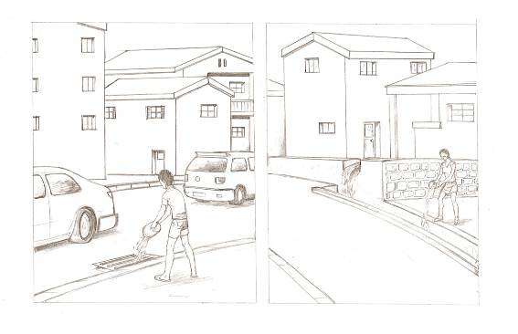
Dessin 37

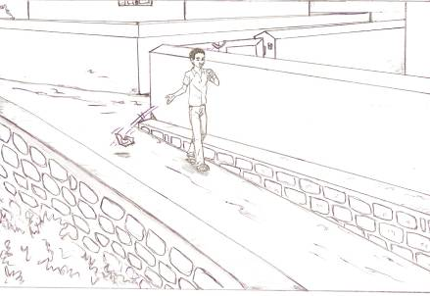

EPS 4. LES DECHETS URBAINS

1. OBJECTIFS PEDAGOGIQUES

Finalité : Prendre conscience des effets néfastes de la mauvaise gestion des déchets (ou ordures) et définir les meilleurs comportements pour y parer.
Objectif 1 : Connaître les différents types de déchets et identifier leurs origines.
Objectif 2 : Evoquer les nuisances et les risques divers liés à leur présence.
Objectif 3 : Comprendre le système d'évacuation des déchets en milieu urbain.
Objectif 4 : Citer les bons comportements facilitant la gestion de la collecte des ordures.

2. DEROULEMENT DE LA LECON

Avant le début de la leçon, engager une discussion avec les participants à propos des déchets et de la pollution de l'environnement.

Questions d’éveil :

Qui, d'entre vous a, déjà, remis des ordures ménagères aux collecteurs ?
En quelle quantité ? Et quand ?
Connaissez-vous la composition des divers détritus des bacs à ordures ? Qu’avez-vous remarqué (matières végétales, métalliques, odeurs, insectes etc…) ?

Objectif 1 : Connaître les différents types de déchets et identifier leurs origines.

Questions | Réponses | Dessins
Qu’est ce qu’un déchet ? | objets sans valeur pour leurs propriétaires, qui les éliminent
Pouvez vous en citer certains ? | Oui, les épluchures de légumes, les sachets plastique, les débris de bois, les seringues, les morceaux de tissu, les bouteilles, les piles, les huiles de vidange, les gravats, les excréments, les os… | Dessins 38, 39
Ces déchets sont-ils tous sans valeur ? | Oui pour certains / Non, pour d'autres
Qu’est ce qu’un déchet valorisable ? | Des objets dont on peut tirer profit, soit directement, soit à la suite d’une transformation.
Pourriez vous en citer ? | Oui, les débris de bois, les bouteilles, les épluchures végétales pour la fabrication du compost, les os, les métaux. | Dessins 38, 39
Et la seringue en plastique ? | Ce ne sont pas des déchets valorisables. Elles représentent, même, un danger, car elles peuvent renfermer des germes pathogènes.

En reprenant cette liste de déchets, type par type, les enfants vont être amenés à préciser leurs origines. Il faut leur faire séparer les ordures toxiques ou très dangereuses (piles électriques, batteries, rejets des établissements de soins), de celles qui ne le sont pas.

Questions | Réponses | Dessins
D’où peuvent provenir ces déchets ? | d'un ménage, marché, élevage, établissement de soins, menuiserie, jardin (public, privé), garage, gargote | Dessins 40, 41, 42, 43, 44, 45, 46, 47
Résumé :
Les déchets proviennent, généralement, des activités ou des divers métiers des hommes. Leurs origines sont multiples : ménages, artisanats, commerces, industries, élevages, chantiers de construction, établissements de soins (hôpitaux, cliniques, cabinets dentaires) etc...

Beaucoup de déchets sont inutilisables, d'autres sont valorisables et certains sont toxiques (piles, batteries, métaux lourds), voire infectieux (rejets des établissements de soins).

Objectif 2 : Evoquer les nuisances et les risques divers liés à leur présence

Après un bref rappel des différents types d’ordures, l'enseignant invite les élèves à réfléchir sur les problèmes sanitaires résultant de la manipulation des déchets.

Questions | Réponses | Dessins
Qu'observez vous dans ce dessin ? | Des enfants s'amusant sur un tas d’ordures. | Dessin 48
Que font - ils au juste ? | Ils rassemblent des objets enfouis dans le tas de déchets
C'est un jeu à ne pas conseiller ? | Oui, car ils éparpillent les ordures. Ils se salissent.  Ils risquent de se blesser. | Dessins 48 et 49a
Deux de leurs camarades viennent de récupérer des objets ! | Oui, une seringue et une pile électrique. | Dessin 49b
Est-ce bien prudent ? | Non
Pourquoi ? | Ce sont des déchets dangereux.
Est-il, donc, nécessaire d'éliminer tous les tas d'ordures ? | Oui, dans tous les quartiers
Et pour quelle raison ? | Ils représentent des menaces pour l’hygiène locale, l’environnement.  et la santé publique.

Questions | Réponses | Dessins
Des risques pour l'hygiène ? | Oui, les tas d'ordures sont fréquentés par les rats et les insectes (mouches, moustiques…) y pullulent.
Et pour l'environnement ? | Les quartiers sentent mauvais, les déchets étant éparpillés sur le sol.  Ils encombrent, aussi, les canaux d'évacuation des eaux usées, qui débordent quand il pleut.  Et l'eau des puits risque, ainsi, d’être souillée. | Dessin 50
Toutes ces pollutions menacent- elles la santé des enfants ? | Oui, ils peuvent se blesser avec les déchets coupants ou pointus des tas d'ordures Ils risquent, aussi, de tomber malade au contact des microbes ou des produits toxiques. | Dessins  49b, 51
Résumé :
Les amas de déchets attirent rats et insectes et constituent, par leur contenu (matériels coupants, toxiques ou objets accumulateurs de microbes), un danger majeur et constant pour la santé humaine. Il faut, donc, éviter leur contact et empêcher qu'ils ne s'éparpillent dans les rues, les places publiques ou encore, les canaux d'écoulement des eaux usées. Car, en ce cas, au moment des pluies, toutes ces eaux contaminées par des milliards de microbes débordent polluant sols et habitations des quartiers.

Objectif 3 : Comprendre le système d'évacuation des déchets en milieu urbain

Reprendre les réponses précédentes pour introduire ce paragraphe. Insister sur les meilleures pratiques d'évacuation des déchets dans les écoles et les quartiers.

Questions | Réponses | Dessins
Y a-t-il des bacs à ordures dans votre quartier ? | Oui / Non
Y a-t-il des bacs à ordures dans votre école ? | Oui / Non
Savez vous à quoi ils servent ? | A éviter l’éparpillement des déchets.  A évacuer les déchets, par camion, hors de la ville. | Dessins 53a, 53b
Dans les quartiers y a t’il des services qui ramassent les ordures ? | Oui, avec des collecteurs et des balayeurs. | Dessin 52
Où apportent-ils les déchets ? | Dans les bacs de couleur orange de la CUA. | Dessin 55

Questions | Réponses | Dessins
Et que fait - on des bacs pleins ? | Ils sont chargés sur les camions du SAMVA et transportés jusqu'à la décharge d’Andralanitra | Dessin 54
En résumé, quels matériels utilise-t- on pour collecter les ordures ? | Des poubelles, des petits seaux, des bacs métalliques et en béton, des camions bennes. | Dessin 56
Que se passerait-il si les déchets n’étaient pas ramassés ? | D’énormes tas d’ordures encombreraient les quartiers.

En cette fin de questionnaire, faire récapituler, par un groupe de 3 élèves, les principaux responsables de chaque étape de la collecte des déchets :

CUA : Commune Urbaine d’Antananarivo
SAMVA : Service Autonome de Maintenance de la Ville d’Antananarivo
Résumé :
La plupart des quartiers dispose de bacs à ordures mis à la disposition des ménages et des services de collecte, qui y déposent les déchets domestiques et collectifs.

Régulièrement, à Antananarivo, les camions bennes du SAMVA transportent les ordures contenues dans les bacs jusqu’à la décharge définitive d’Andralanitra.

Objectif 4 : Citer les bons comportements facilitant la gestion de la collecte des ordures ménagères

Questions | Réponses | Dessins
Quelles précautions doit-on prendre pour vivre dans un environnement sain ? | Rassembler ses ordures dans une poubelle  Respecter les horaires fixés pour leur dépôt au niveau des bacs.  N'utiliser que ceux, qui sont désignés ou attribués aux ménages du quartier. | Dessin 59
Que pouvez vous faire des déchets organiques valorisables ? | Les transformer en compost dans des zones éloignées des puits, pour ne pas les polluer
Résumé :
Pour faciliter l’évacuation des déchets hors de la ville, il est nécessaire de suivre certains conseils, instructions et horaires recommandés par les collecteurs. Il est judicieux, également, afin de réduire leur volume, de procéder à un compostage des ordures végétales. A condition, cependant, d'écarter les tas de compost de la proximité des puits.

DESSINS
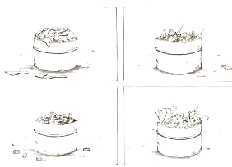
Dessins 38
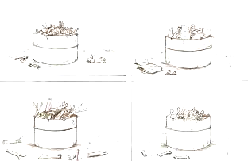
Dessin 39
Dessin 39
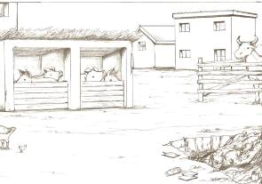
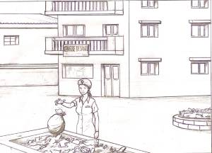
Dessin 40
Dessin 41

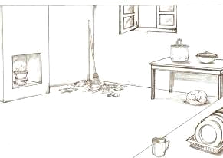
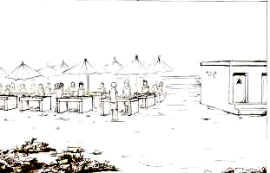
Dessin 42
Dessin 43

DESSINS

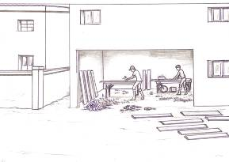
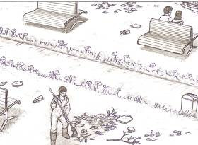
Dessin 45
Dessin 44
Dessin 44

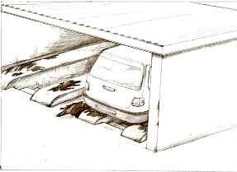
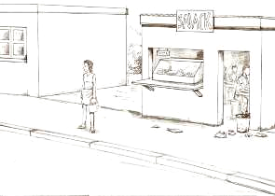
Dessin 46
Dessin 46
Dessin 47

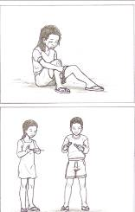

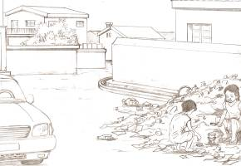

Dessin 48
Dessins 49a,b

DESSINS
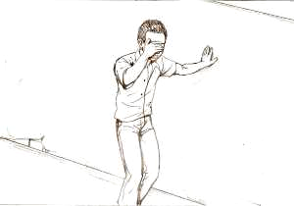
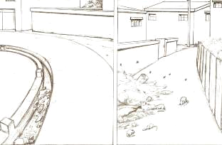
Dessin 50
Dessin 51

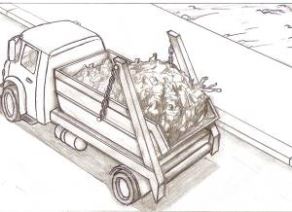
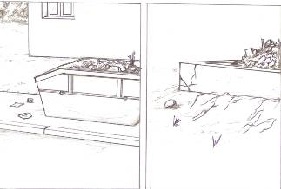
Dessins 52,53
Dessin 54

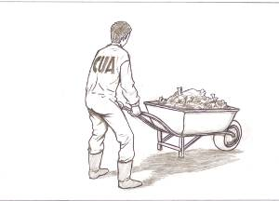
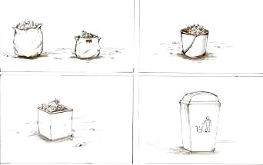
Dessin 55
Dessin 56

3. EVALUATION

- Quels sont les différents types d’ordures ?
- Citer les risques et nuisances liés aux multiples déchets ?
- Qui, dans les quartiers, doit déposer les ordures dans les bacs de la CUA ?
- Et qui va les transporter jusqu'à la décharge définitive d’Andralanitra ?
- Quelle méthode proposer pour une meilleure gestion des ordures végétales ?

REPONSES AUX QUESTIONS DES EVALUATIONS

POURQUOI LES MICROBES SONT-ILS DANGEREUX ?
- Quels organismes sont à l'origine d'un grand nombre de maladies ? | Les microbes
- De quelle taille sont les microbes ? | Ils sont de très petite taille. D’où l’adjectif « microscopique ».
- Peut-on les voir à l’œil nu ? | Non, ils sont invisibles à l’œil nu.
- Comment faire pour les observer ? | En se servant d’un microscope
- Comment pénètrent-ils dans notre corps ? | Par les orifices naturels tels que les yeux, la  bouche, le nez, la peau, les sexes et par les plaies.
- Ils sont petits et pourtant, ils nous rendent malades. Pourquoi ? | C’est par leur très grand nombre et leur position au cœur de notre organisme, que les microbes, bien que très petits, arrivent à nous rendre malade.
- Comment se multiplient ils ? | Par une simple division par 2, puis 4, puis 8, puis 16 etc.. qui se répètent et se répètent.

EAU POTABLE EN MILIEU URBAIN
- Où peut-on trouver de l’eau potable ? | Au robinet à domicile, à la borne fontaine, dans les puits contrôlés.
- Une eau propre est-elle toujours potable ? | Non
- L'eau saine d'une borne fontaine peut se polluer. Comment (au moins 4 réponses) ? | En raison de l’insalubrité du point d’eau  Par contact avec les mains sales  Par contact avec des récipients sales  Par les poussières de l'air
- Quelles sont les mesures à adopter pour conserver la potabilité d’une eau ? | Maintenir les points d’eau en parfait état de propreté.  Assurer l’évacuation des eaux résiduelles au niveau de leur périmètre de protection.  Empêcher les animaux de fréquenter les points d’eau de consommation humaine.  Utiliser des récipients de transport et de stockage aux parois lavées à l'eau et au savon.  Couvrir leur embouchure avec un couvercle ou un morceau de tissu propre  Se nettoyer les mains à l'eau et au savon avant de puiser l'eau de boisson dans les récipients.
- Citer plusieurs maladies liées à la consommation d’une eau souillée. | La poliomyélite, la diarrhée, l’hépatite A, la gastro-entérite, les parasitoses ou les maux de ventre.

LE PERIL FECAL
- Comment se transmettent les infections à l'origine des diarrhées dans la collectivité ? | Par les mains souillées d’une personne malade.  Par les insectes, comme les mouches et les cafards, qui transportent les microbes de la diarrhée.  Par les eaux usées répandues alentour des habitations.  Par les aliments contaminés par les germes pathogènes.
- Quels sont les moyens et modes de prévention contre les maladies diarrhéiques ? | Utiliser des WC et les nettoyer chaque usage  Se laver les mains au savon en sortant des WC  Se laver les mains avant de manger.  Nettoyer et désinfecter fruits et légumes avant de les consommer.  Protéger les plats préparés ou cuisinés d'une pollution par les mouches.
- Quelles précautions doit-on prendre à la sortie des WC ? | Nettoyer les lieux.  Se laver les mains.
- Quels problèmes peut-on rencontrer, quand l'on n'utilise pas de WC ? | L’éparpillement des matières fécales, donc des microbes, en tout lieu des quartiers.  Un dégagement constant de mauvaises odeurs.  Une prolifération d’insectes consommateurs des déjections humaines.  La pollution bactérienne des eaux de surface à l'origine de maladies diarrhéiques.  Une sanction ordonnée par le comité de santé local.  Enfin, des querelles avec ses voisins importunés par la pollution fécale.

LES DECHETS
- Quels sont les différents types d’ordures ? | Les épluchures de légumes, sachets plastique,  débris de bois, seringues, morceaux de tissu, bouteilles, piles, huiles de vidange, gravats, excréments, os…
- Citer les risques et les nuisances liés aux multiples déchets ? | Se blesser avec des objets coupants ou pointus contenus dans les tas d'ordures  Tomber malade à leur contact, car ils sont des réserves de microbes et de produits toxiques.  Subir la fréquentation des rats et des insectes (mouches, moustiques…), qui y ont élu domicile.  Vivre dans des quartiers à odeur nauséabonde née des tas d'immondices.  A la saison des pluies, se trouver en contact avec les eaux usées, qui débordent des caniveaux obstrués  par les déchets, et qui contaminent l'eau des puits.
- Qui, dans les quartiers, doit déposer les ordures dans les bacs de la CUA ? | Les collecteurs et les balayeurs et toute personne produisant des déchets
- Et qui va les transporter jusqu'à la décharge définitive d’Andralanitra? | Ce sont les camions du SAMVA qui les évacuent jusqu’à la décharge d’Andralanitra.
- Quelle méthode permet une meilleure gestion des ordures végétales ? | Le compostage et entasser le compost loin des points d'eau de boisson.

